*PT-E550WVP 드라이버 설치 방법 (유선) *
- 제품에 아답터만 연결후 전원만 켜 주세요
(USB케이블선은 연결하지 마세요)

- 홈페이지 http://oa.brother.co.kr 에서 하단에 사무기기 드라이버 클릭 -> 제품명 입력-> 파일 다운로드 후 바탕화면에 저장



- 압축 해지후 파일 더블클릭해주세요
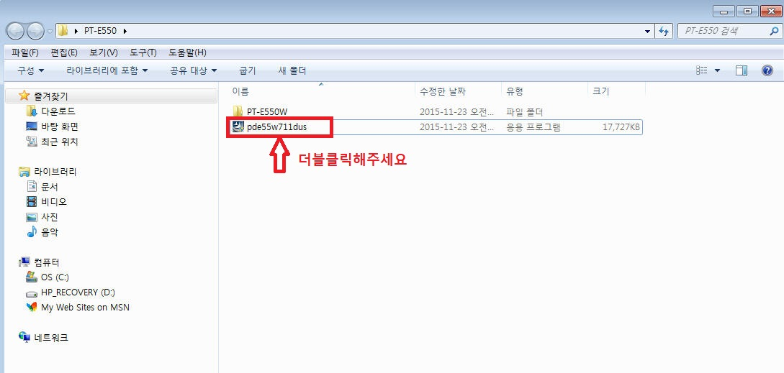

. 4. 다음 버튼 계속 클릭해주세요
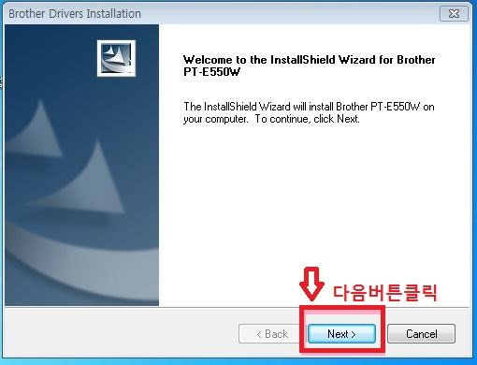

5. USB선에 체크 후 다음버튼 클릭해주세요

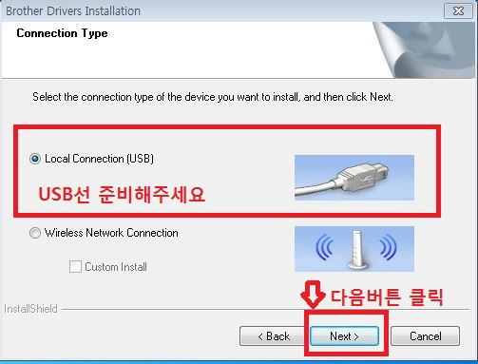

6,USB선과 제품 연결후 다음버튼 클릭해주세요
컴퓨터 하단에 장치드라이버 소프트 웨어 설치가 보이면 설치중입니다.

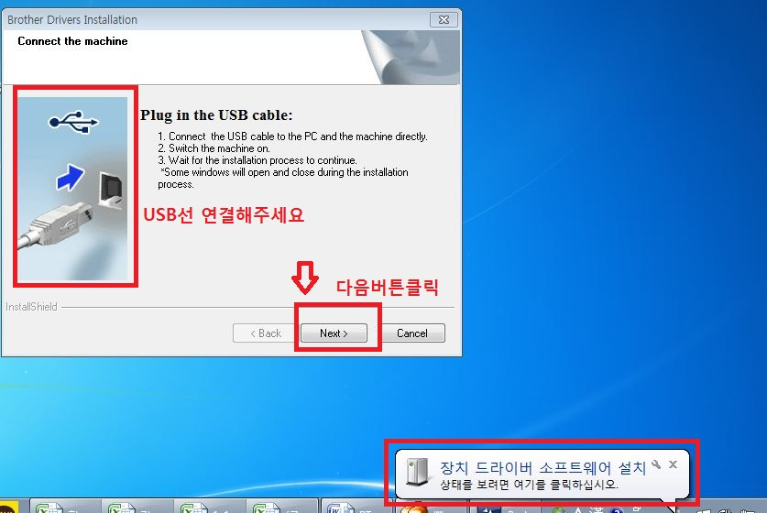

7.. 정상적으로 설치가 완료 되었습니다.
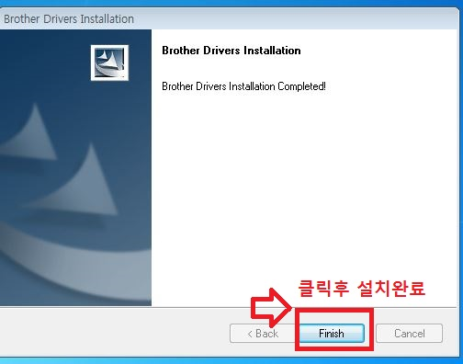

8. 제어판에서 확인하면 PT-E550W 드라이버가 정상적으로 설치되어졌습니다.

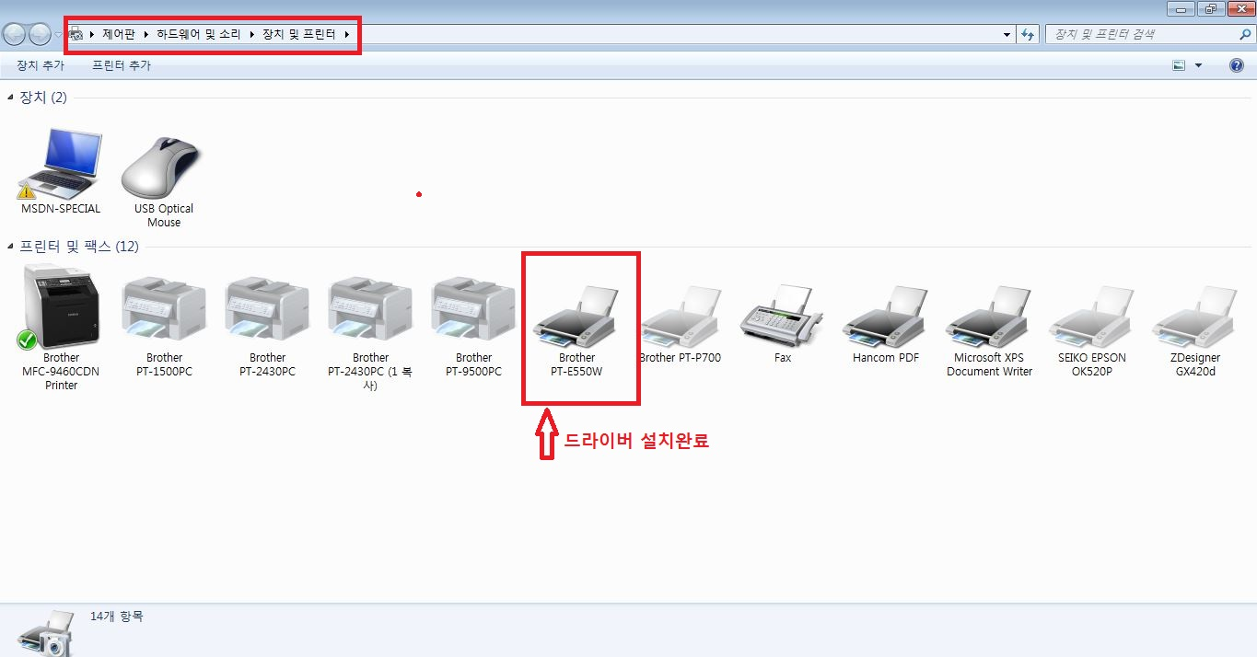

PT-E550WVP 무선 드라이버 설치 방법

- 제품에 전원을 켜주세요.

- 메뉴 버튼을 클릭-> WLAN -> 확인버튼 클릭해주세요
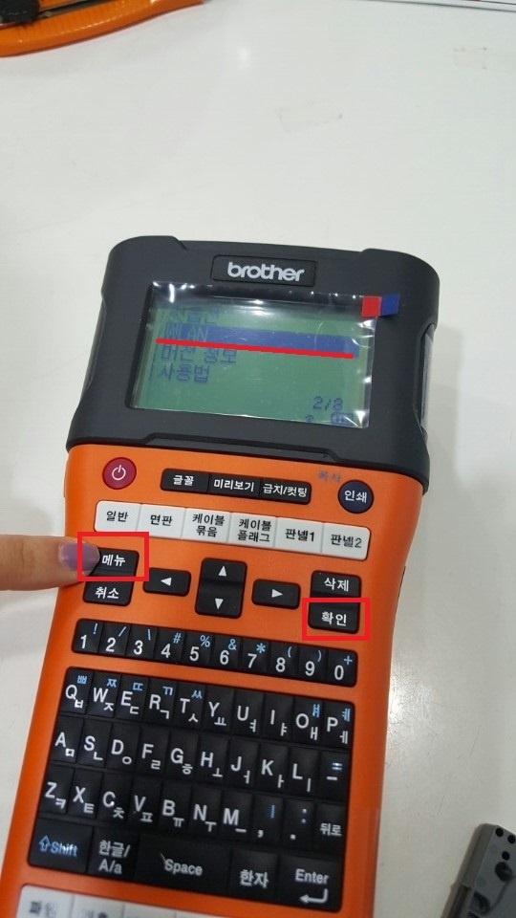

- 네트워크 설정 -> 확인버튼 클릭해주세요
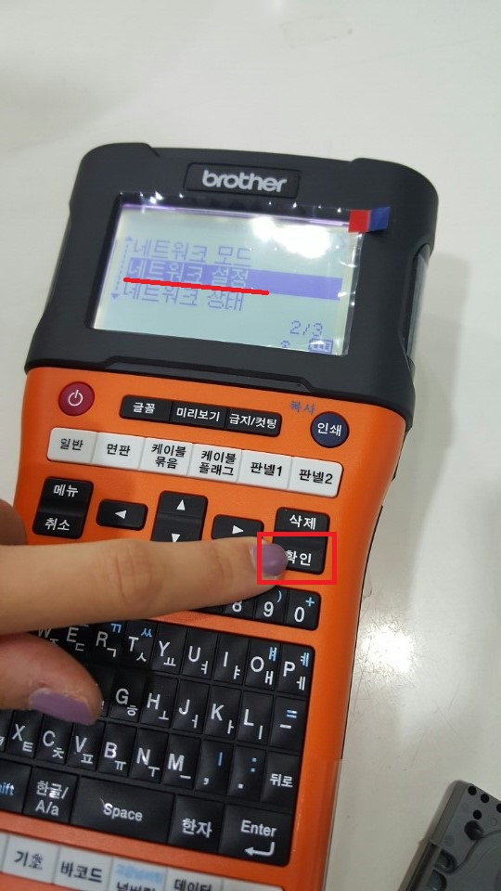
- Infrastructure Mode -> 확인 버튼 클릭해주세요

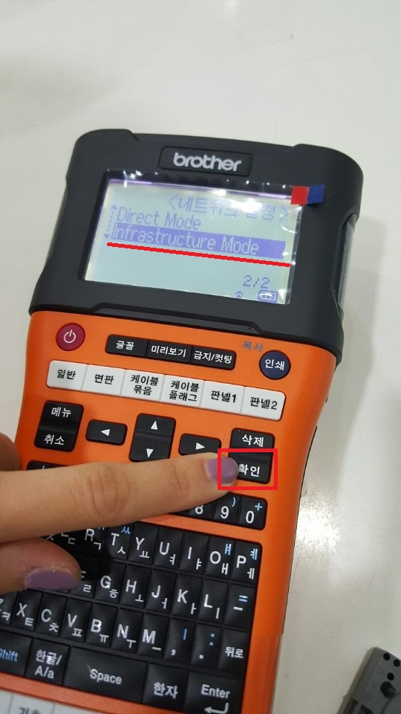

- Setup Wizard -> 확인버튼 클릭해주세요

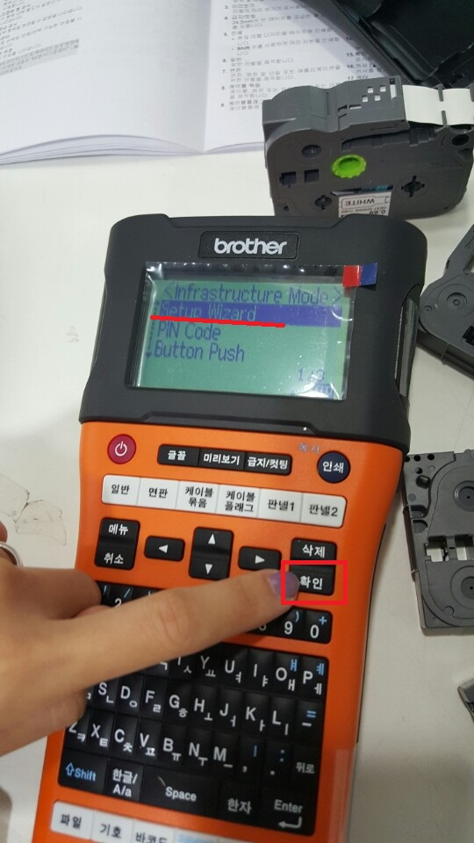
- 화면에 그림과 같은 내용이 보이면 확인버튼 클릭해주세요

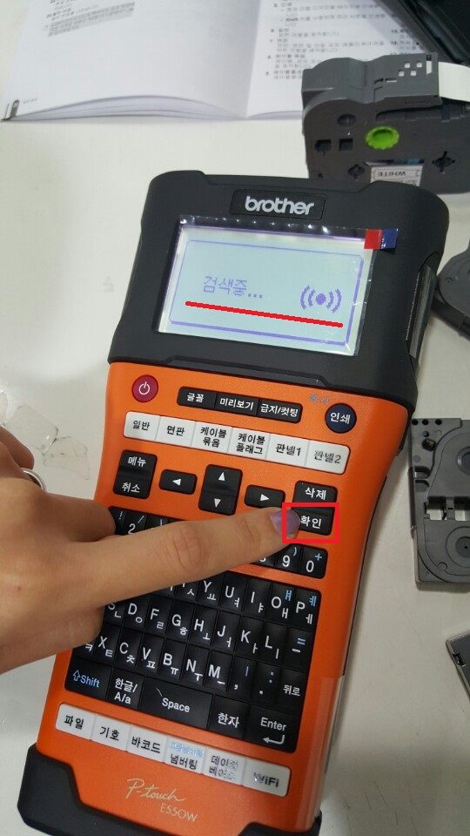

- SSID가 보이면 확인버튼 클릭해주세요

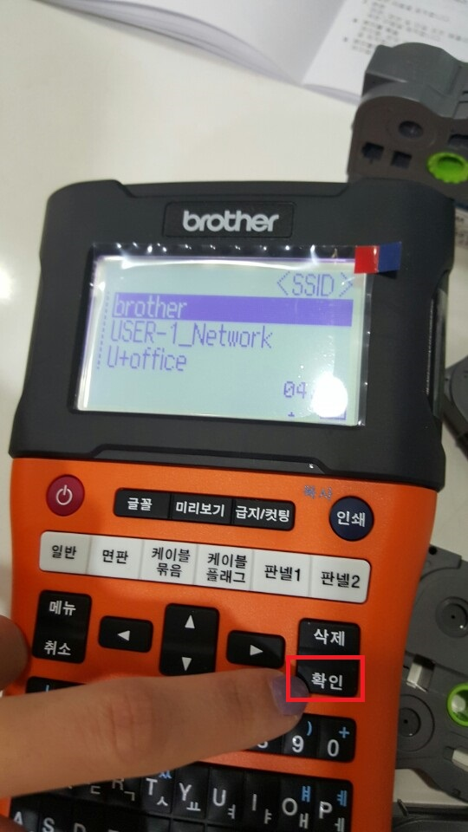
- 패스워드 입력후 확인버튼 클릭해주세요
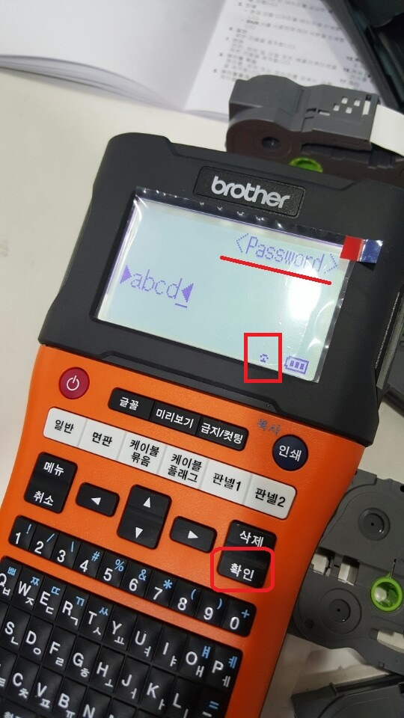

- 홈페이지 http://oa.brother.co.kr 에서 하단에 사무기기 드라이버 클릭 -> 제품명 입력-> 파일 다운로드 후 바탕화면에 저장해주세요

- 압축 해지후 파일 더블클릭해주세요
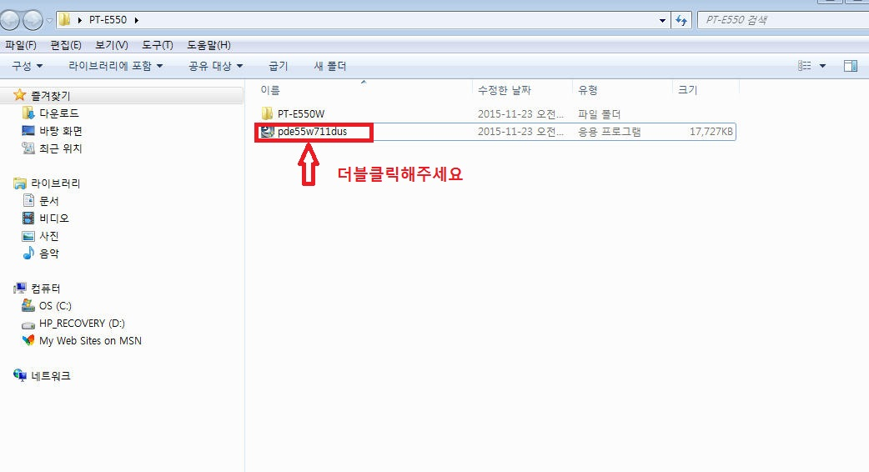
- 다음버튼 클릭해주세요

- 와이리스 네크워크에 체크 후 다음버튼 클릭해주세요

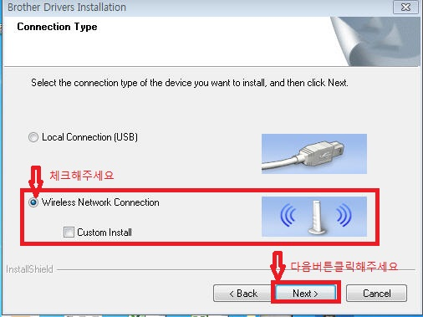

- 제품과 USB선을 직접 연결해 주신후 다음버튼 클릭해주세요
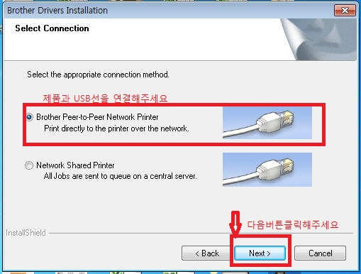
- 일시적으로 USB사용을 권장한다는 부분에 체크 후
다음버튼 클릭해주세요.
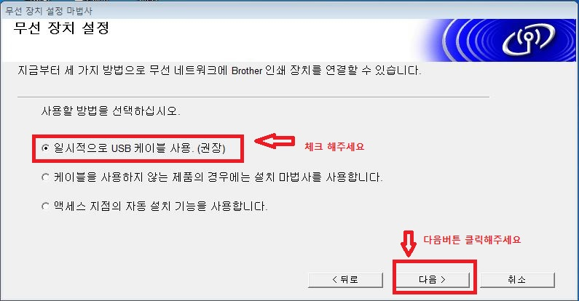

- 무선네트워크를 연결하려면 무선보안정보가 필요합니다
확인후 체크 버튼 클릭해주세요. 다음버튼도 클릭해주세요
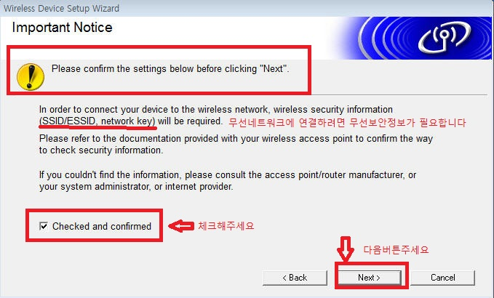

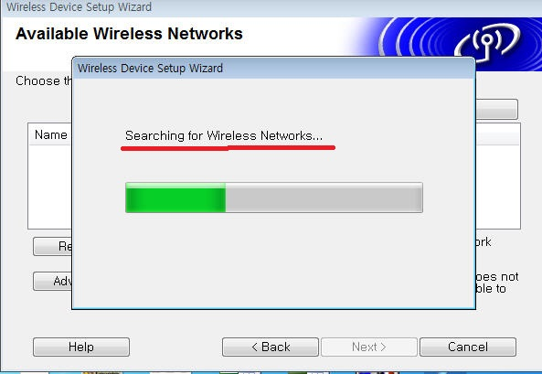
- SSID 가능한부분이 있는지 확인후 다음버튼 클릭해주세요
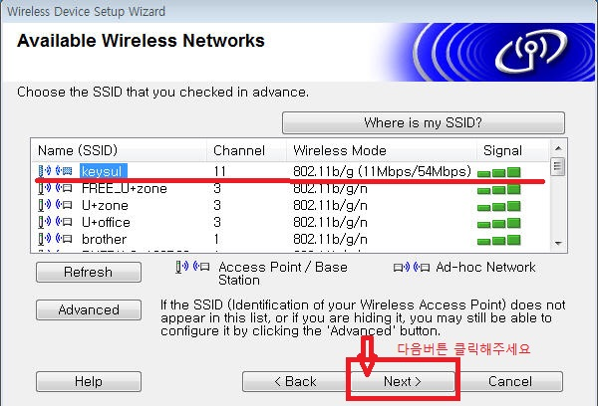

- 와이파이 비밀번호 입력후 다음버튼 클릭해주세요

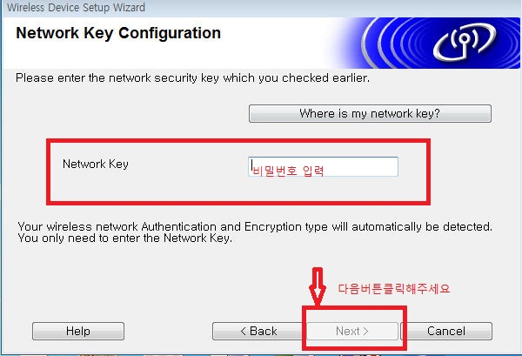

- 다음버튼 클릭해주세요
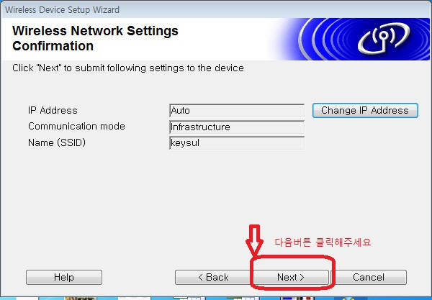
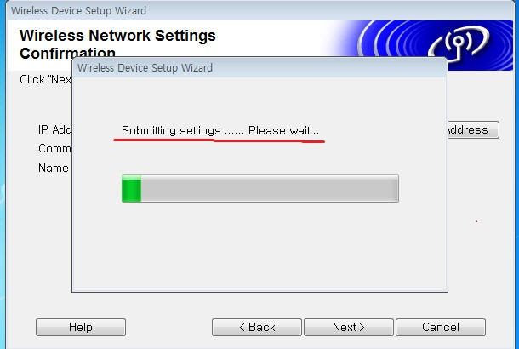

19.제품과 USB선을 분리해주세요
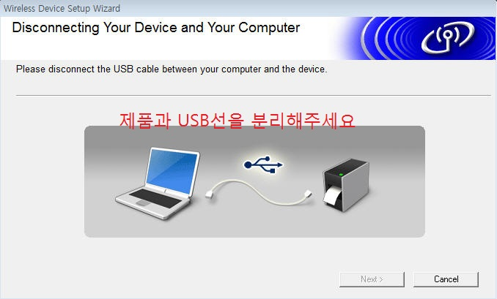

20.다음버튼 클릭해주세요
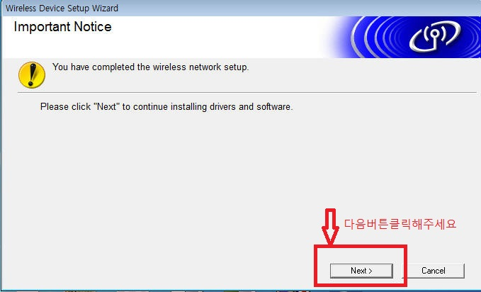
21. 다음버튼 클릭해주세요

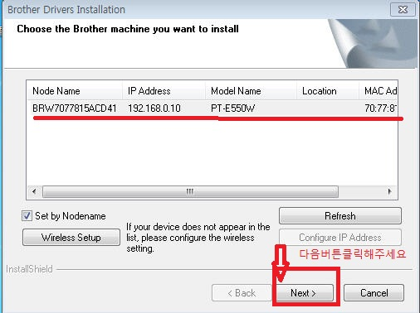

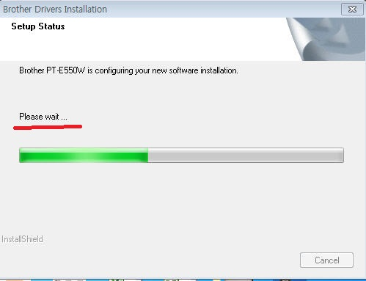

22.끝내기 버튼을 클릭하면 무선드라이버 설치가 완료됩니다.
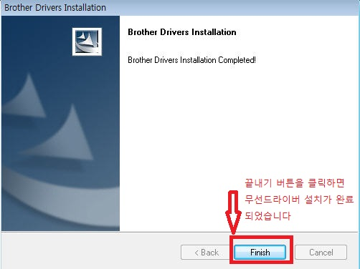
*P- touch Editor 사용법 (PC->제품으로 전송) *
데이터베이스 사용방법

- 홈페이지 http://oa.brother.co.kr 에서 하단에 사무기기 드라이버 클릭 ->
제품구분 : 라벨터치 / 분류선택: P- touch Editor 5.2 선택 후 검색
파일 다운로드 후 바탕화면에 저장

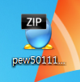

- 압축 해지 후 더블클릭해서 설치해주세요
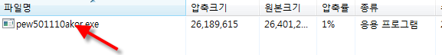

- 바탕화면에 에디터 아이콘이 생성됩니다.



- 에디터 프로그램에서 내용 작성완료 되면 파일 저장후 템플릿 전송해주세요
파일 -> 템플릿 전송-> 전송
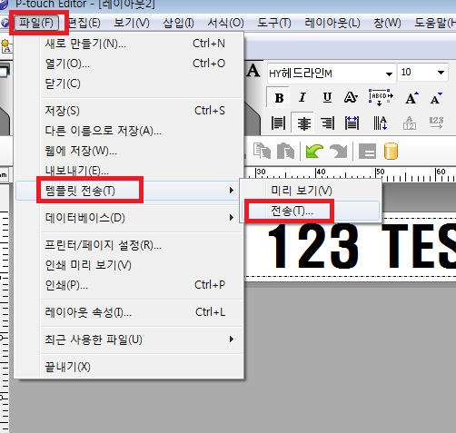

- 전송버튼을 누르면 Transfer Manager 프로그램이 실행됩니다.
작성된 파일 클릭 후 전송버튼 클릭해주세요
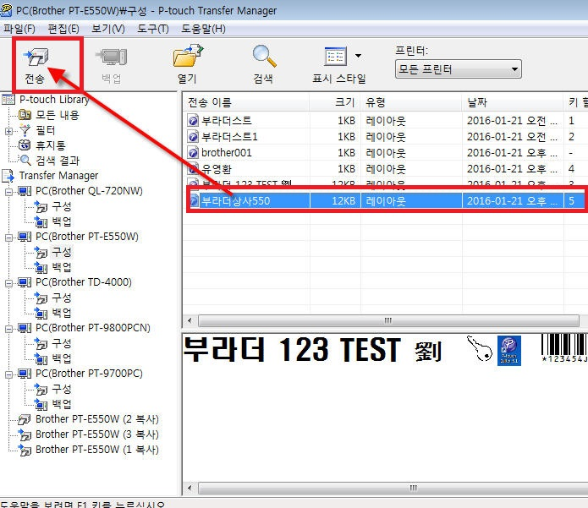

- 전송메세지 나오면 확인버튼 클릭해주세요
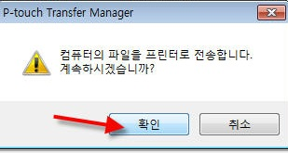

- 프린터 드라이버 선택후 확인버튼 클릭해주세요
< 프린터 드라이버는 제어판-프린트 및 팩스에서 확인할수 있습니다>
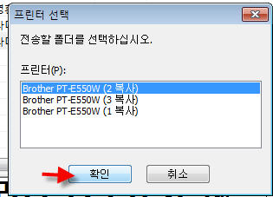

- PT-E550 LCD 화면에 연결되었다는 표시가 보여집니다.
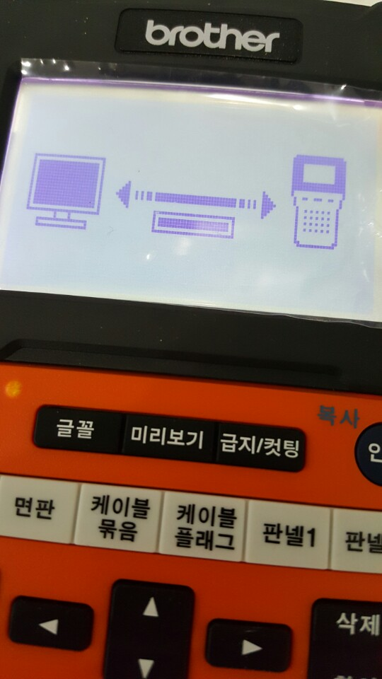

- 제품 하단에 파일 버튼 클릭하면 전송된 템플릿 -> 확인버튼 클릭해주세요

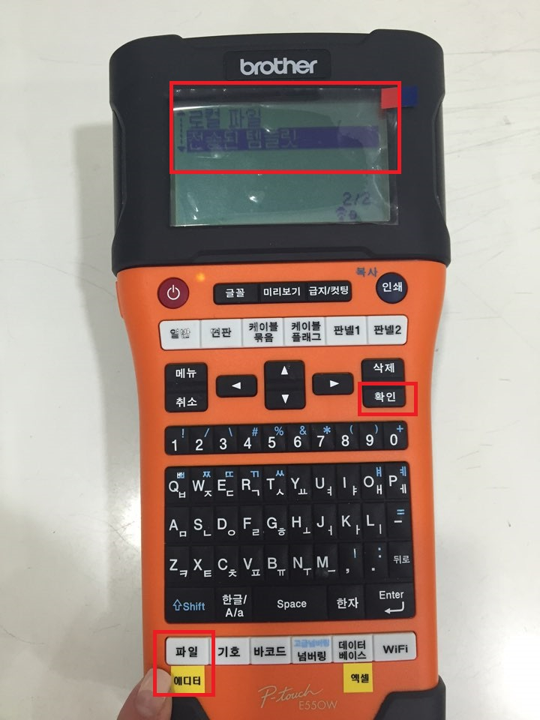
- 전송된 파일는 키 할당 번호로 찾으시면 됩니다
인쇄버튼 클릭해주시면 됩니다
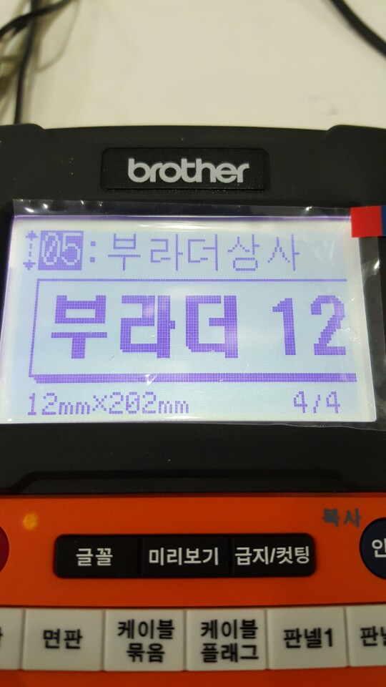

- 엑셀에서 작업시 파일명을 CSV로 저장해주세요
데이터 전송후 제품 하단에 데이터 베이스 클릭후 블록 지정해서 인쇄하세요.
